Pasos para subir un repositorio en Git Hub

1. Crear Repositorio:

* Acceda al sitio web de GitHub en https://github.com.
* En la esquina superior derecha de la página principal, encontrará el botón "Más opciones" (con un ícono de "+"). Haga clic en este botón.



* En el menú desplegable, seleccione "Nuevo repositorio"

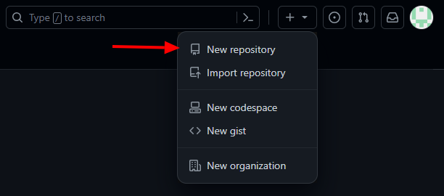

* En la página "Crear un nuevo repositorio", deberá ingresar la siguiente información:
* Nombre del repositorio: Elija un nombre descriptivo y único para su repositorio. Evite espacios y caracteres especiales, utilice guiones o guiones bajos para separar palabras si es necesario.
* Descripción: Opcionalmente, puede proporcionar una breve descripción de su proyecto.
* Visibilidad: Puede configurar su repositorio como público (visible para todos) o privado (acceso restringido).
* Inicializar este repositorio con: Puede optar por agregar un archivo README, un archivo .gitignore (para ignorar archivos específicos) y una licencia a su repositorio. Esto es opcional y puede hacerse más tarde si lo desea.

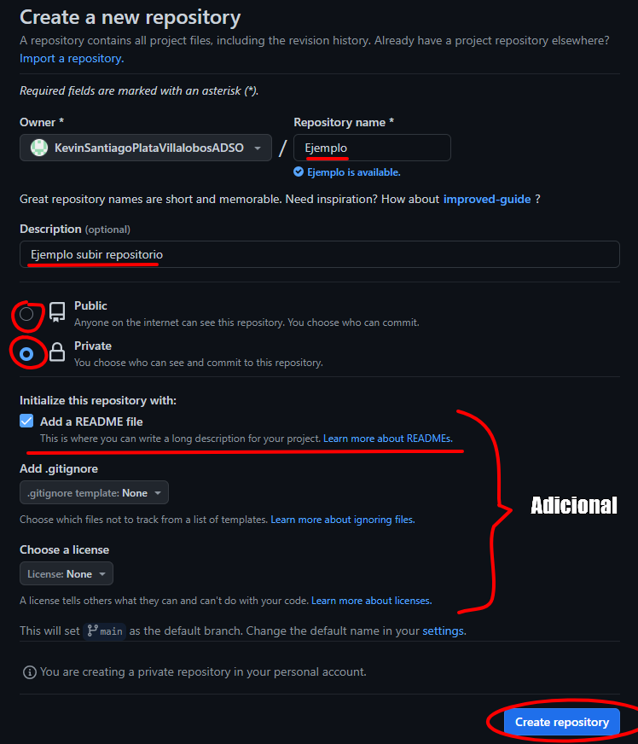

* Una vez que haya configurado los detalles de su repositorio, haga clic en el botón "Create Repository".

1. Añadir colaboradores:

* Vaya al repositorio al que desea añadir colaboradores. Puede encontrarlo en su lista de repositorios o buscarlo utilizando la barra de búsqueda en la parte superior de la página.
* 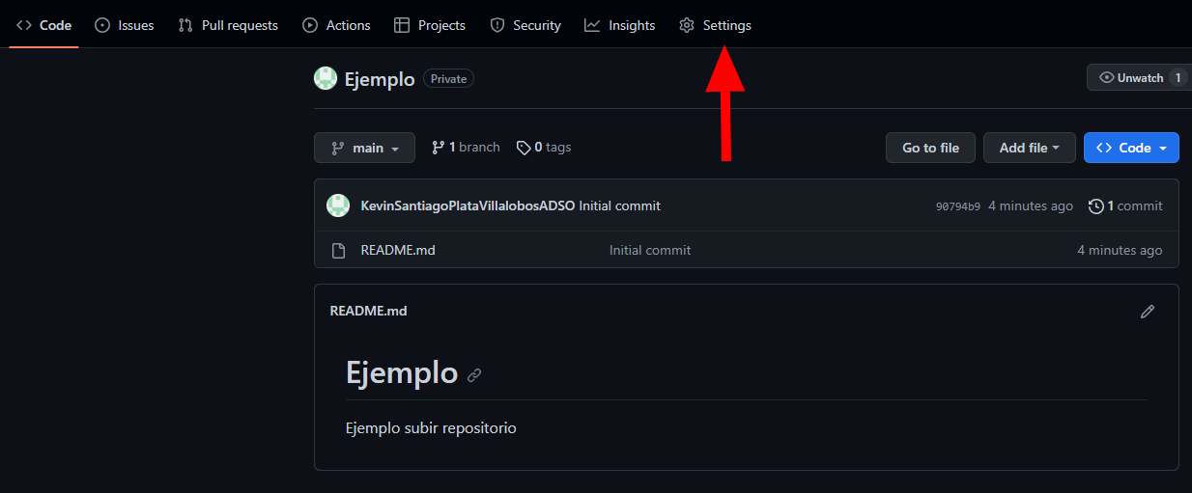Una vez que esté en la página del repositorio, haga clic en la pestaña "Configuración" (Settings) en la parte superior derecha.
* En la barra lateral izquierda, seleccione la opción "Colaboradores" (Collaborators) que se encuentra bajo la sección "Administrar acceso" (Manage access).

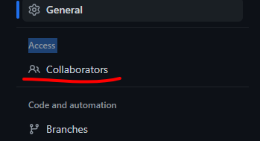

* haga clic en el botón "Añadir colaborador" (Add collaborator), Luego Seleccione el nombre de usuario correcto de la lista de sugerencias o escriba la dirección de correo electrónico de la persona si no tiene una cuenta de GitHub.



* Si la persona es un colaborador de su repositorio, recibirá una notificación y podrá acceder al repositorio y contribuir a él.
* Dependiendo de la configuración de su repositorio, es posible que deba aprobar la solicitud de colaboración o que la persona invitada deba aceptar la invitación.
* Tenga en cuenta que, para añadir colaboradores a un repositorio, debe tener permisos de administrador o propietario del repositorio. También, asegúrese de que la persona a la que invite tenga una cuenta de GitHub o que proporcione una dirección de correo electrónico válida si desea invitarla por correo electrónico.
* Recuerde que puede gestionar los permisos de los colaboradores en la configuración del repositorio para definir qué acciones pueden realizar, como realizar confirmaciones (commits), crear ramas, fusionar cambios, etc.

1. Clonar un Repositorio

* Abra la terminal en su computadora.
* Navegue al directorio donde desea clonar el repositorio de GitHub. Puede hacerlo usando el comando "cd" seguido de la ruta al directorio.
* Una vez que esté en el directorio adecuado, utilice el siguiente comando para clonar el repositorio de GitHub en su computadora:

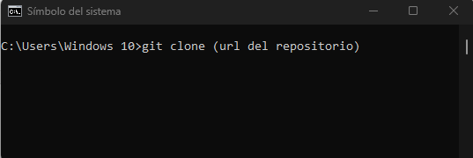

Reemplace "URL_DEL_REPOSITORIO" con la URL del repositorio de GitHub que desea clonar. Puede obtener la URL del repositorio en la página del repositorio de GitHub, haciendo clic en el botón "Code" (o "Código") y copiando la URL que se muestra allí.

En este caso:

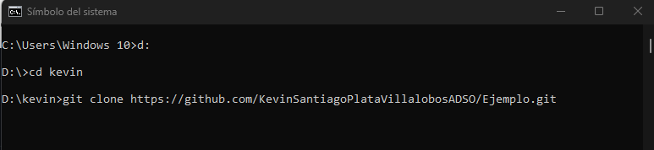

* Git clonará el repositorio en su computadora local y creará una carpeta con el nombre del repositorio en el directorio actual.

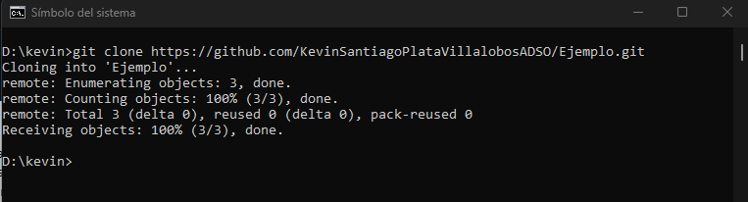

* Una vez que la clonación se haya completado, podrá acceder a la carpeta del repositorio y trabajar en él utilizando Git. Por ejemplo, puede realizar confirmaciones (commits), crear ramas, fusionar cambios y más.

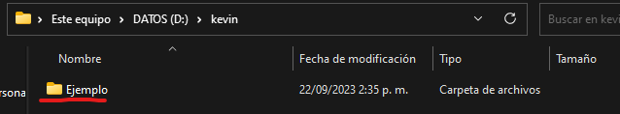

Recuerde que, para clonar un repositorio, debe tener Git instalado en su computadora y tener permisos de lectura en el repositorio de GitHub. Si es un repositorio privado, es posible que deba proporcionar sus credenciales de GitHub (nombre de usuario y contraseña o un token de acceso personal) durante el proceso de clonación.

1. Hacer un Commit y push

* Primero suba sus archivos en la carpeta de su repositorio

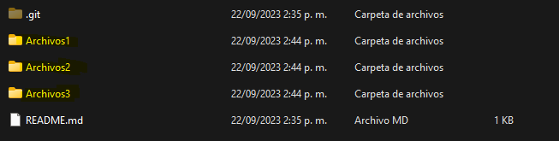

* Asegúrese de estar en el directorio de trabajo de su repositorio de Git en la terminal.

En este caso:

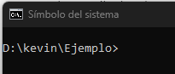

* Verifique el estado de su repositorio local utilizando el siguiente comando:

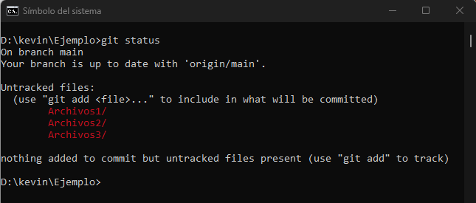

Esto le mostrará los cambios pendientes que están listos para ser confirmados.

* Agregue los archivos que desea incluir en el commit utilizando el siguiente comando:

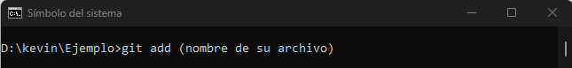

* si desea agregar todos los archivos modificados:

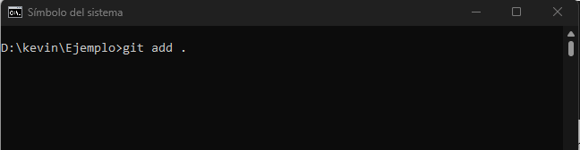

* 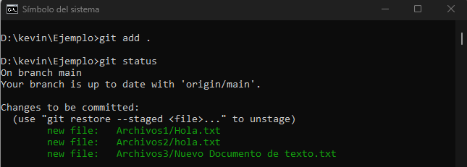Usando -git status- confirmamos que se haya añadido el cambio
* Ahora, realice el commit para confirmar los cambios. Puede utilizar el siguiente comando:

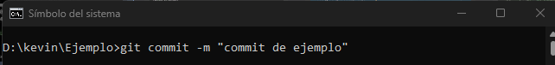

* Reemplace “commit de ejemplo”con una descripción breve y significativa de los cambios que está realizando en este commit.
* Se deber ver asi:

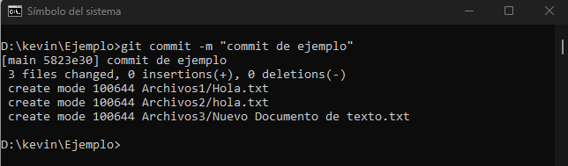

* Una vez que haya confirmado los cambios localmente, puede enviarlos a su repositorio de GitHub utilizando el siguiente comando:

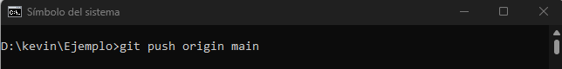

* Si es la primera vez que realiza un push desde este repositorio o si está trabajando en una nueva rama, es posible que deba especificar la rama de destino en el comando, por ejemplo:

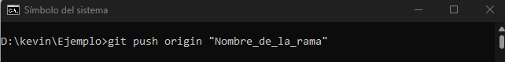

* Reemplace "NOMBRE_DE_LA_RAMA" con el nombre de la rama en la que está trabajando.

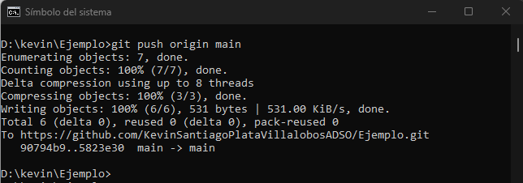

* Git le pedirá sus credenciales de GitHub (nombre de usuario y contraseña) o un token de acceso personal para autenticarse y realizar el push. Ingréselos cuando se le solicite.

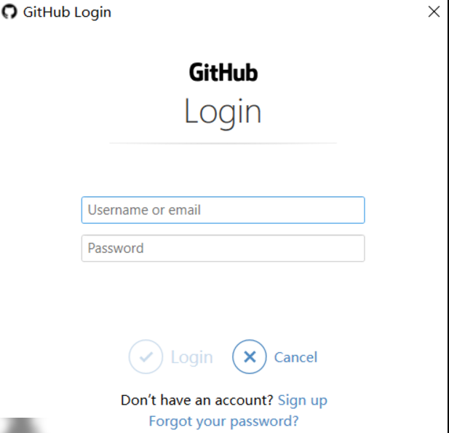

* Una vez completado el push, los cambios se reflejarán en su repositorio de GitHub y estarán disponibles para otros colaboradores o usuarios que accedan a él.
* Recuerde que debe tener permisos de escritura en el repositorio de GitHub para poder realizar un push. Además, es una buena práctica hacer commits frecuentes con mensajes descriptivos para mantener un registro claro de los cambios en su proyecto.

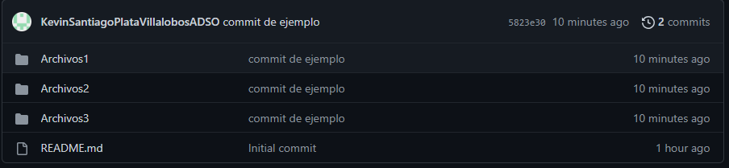

1. Problemas con el usuario al subir el repositorio

Si esta usando un equipo compartido con otra persona o alguien mas subi algo desde su equipo puede que sus credenciales hayan quedado registradas en el equipo y esto hará que se registre con su usuario, en este caso debemos borrar las credenciales de esas personas.

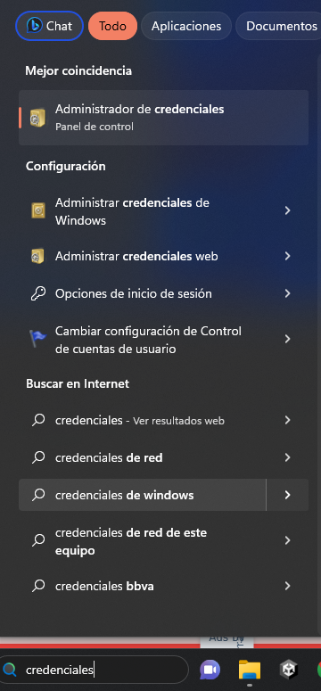Para esto escribimos “Credenciales” en la barra de búsqueda de Windows

Una vez allí nos vamos a “Credenciales de Windows”

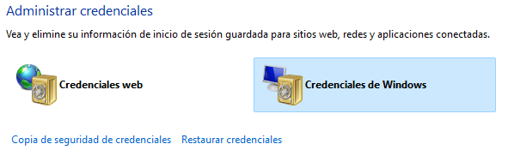



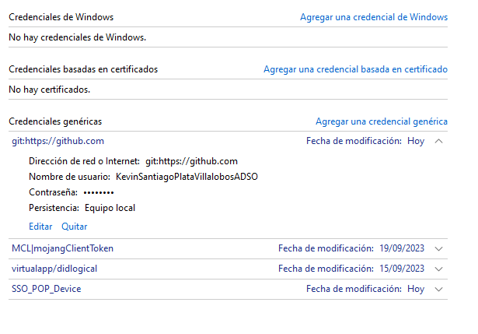Van a aparecer las credenciales activas en nuestro equipo

Ahora vamos a eliminar las credenciales que aparecen para git/https://github.com y luego vamos a reiniciar el equipo para asegurarnos que con persista el problema.